北京燕诚集团
（中央厨房设备专家）

优惠政策：疫情期间开工之前购买产品享95折优惠
北京燕诚集团前沿1983年成立，注册资金5000万。主要承接中央厨房、净菜加工、中小型食品厂项目；提供整体设计，全套设备供应。生产净菜流水线、米饭生产线、热调熟化设备、蔬菜肉类前处理设备等。

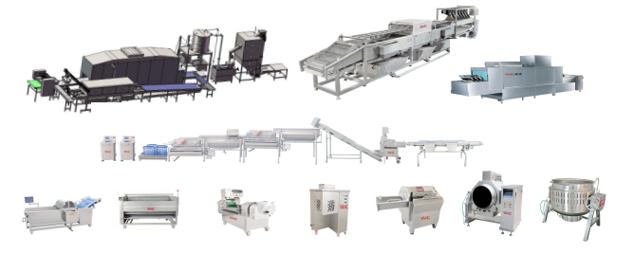

联系人：王健15811112297

